Уважаемые студенты!

С целью ускорения выдачи справок-вызовов и уменьшения числа ошибок при их оформлении, с 15 мая вводится новый порядок заказа справок-вызовов.

Для того, чтобы заказать справку-вызов, необходимо воспользоваться Личным кабинетом студента ТулГУ

Зайдите на главную страницу ЛК, далее в раздел “Заявления” — “Заявления и справки”, затем выберите пункт “Справка-вызов”.

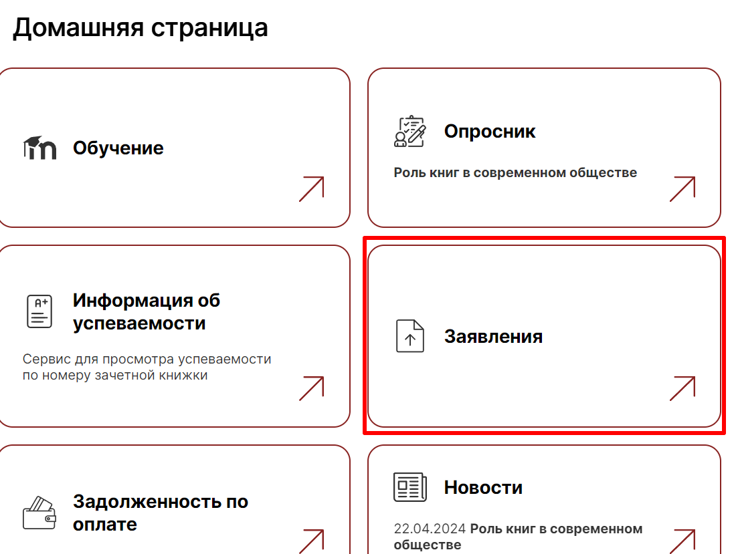

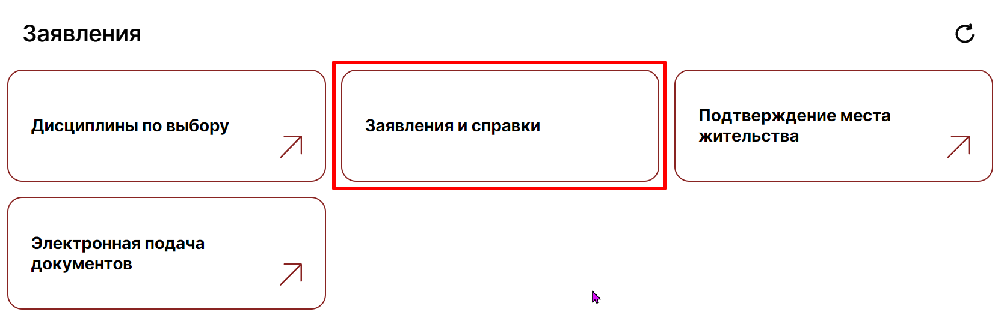

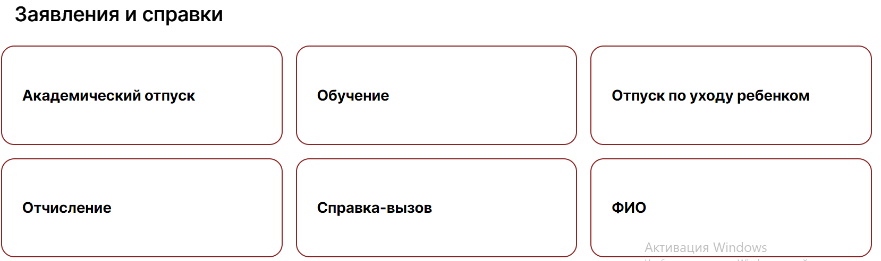

Вам нужно указать желаемые даты в рамках экзаменационной сессии, на которые необходима справка, ИНН предприятия, способ получения документа и необходимость гербовой печати.

!!! Имейте в виду, что при заказе ГЕРБОВОЙ печати срок изготовления справки увеличивается до 5-7 рабочих дней!

!!! Наименование предприятия указывать НЕ НУЖНО. В целях исключения ошибок, связанных с некорректным наименованием предприятия, его определим мы по ИНН, указанному Вами.

Вы можете выбрать один из трёх возможных способов получения документа:

* лично (в 9 корп. — 001)
* оригинал документа Почтой России (укажите адрес проживания и почтовый индекс в примечании)
* скан документа в Личном кабинете
* скан документа по электронной почте (скан поступит на ту почту, которую Вы указали в Личном кабинете).

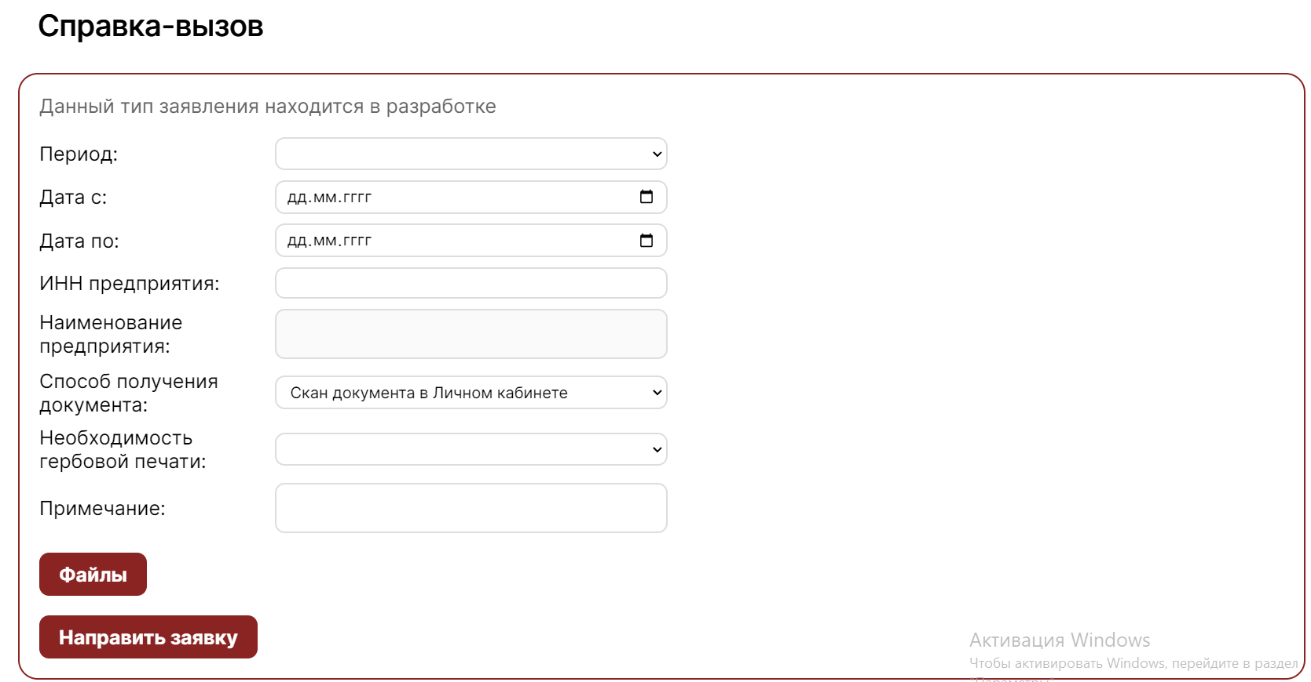

Как только справка будет готова, Вы получите уведомление и скан справки в ЛК. Оригинал справки Вы сможете забрать в 9 корп. - 001.